Špecifikácia softwarového projektu
&

Časový plán implementácie
pre
Mirror Testing System
(Systém testovania automobilových zrkadiel)
Zefektívnenie výrobného procesu čoraz viac vedie k automatizácií mnohých jeho postupov. Cieľom projektu je riadenie procesu testovania automobilových zrkadiel po opustení výrobnej linky, a zvýšiť tak rýchlosť a kvalitu produkcie.
Verzia: 0.1.1
Ondrej Kováč
4. 4. 2011

Tabuľka revízií
Meno | Dátum | Dôvod zmeny | Verzia
Ondrej Kováč | 28.3.2011 | Úvodný text:  základné myšlienky, hrubý návrh aplikácie, výber použitých technológií, spresnenie pojmov týkajúcich sa automobilového zrkadla a testovacej stanice. | 0.1.0
Ondrej Kováč | 2.4.2011 | Doplnenie detailov o prídavných moduloch  Jazyková úprava obrázkov | 0.1.1
Ondrej Kováč | 3.4.2011 | Pridané obrázky k jednotlivým modulom aplikácie | 0.1.2
Ondrej Kováč | 4. 4. 2011 | Štylistická úprava  Upravený formát referencií  Podrobný popis modulov: Správa aplikácie, Editor, Dátový modul | 0.2.1
- Základné informácie
  - Popis a zameranie softwarového diela
Po ukončení výrobného procesu automobilového zrkadla je potrebné ho otestovať. Tým sa odhalia prípadné nedostatky a chyby výrobku. Pre daný typ zrkadla je potrebné zadefinovať parametre, ktoré musí spĺňať, aby v testoch uspel. Následne sú bezchybné zrkadlá balené so sprievodnou etiketou, ktorá obsahuje stručné informácie danom kuse výrobku. Celý proces produkcie (a taktiež testovania) je nutné uchovávať pre budúcu analýzu výrobného procesu.
Týmto požiadavkám sa snaží vyhovieť popisovaný projekt. Cieľom je vytvoriť komplexný obslužný program k testovaciemu zariadeniu, ktoré je pripojené do lokálnej site. Toto zariadenie obsahuje prvky potrebné k vykonaniu testov a k elektrickému ovládaniu zrkadla.
Program umožní užívateľovi zadefinovať parametre jednotlivých testov alebo použiť už existujúce. Tie sa definujú pre každý typ zrkadla zvlášť. Následne sa spustí testovanie. Výsledky a iné dáta, ktoré vznikli počas testovania sa uložia do databázy pre ďalšie spracovanie v budúcnosti. Posledným krokom je tlač obalových etikiet.
  - Použité technológie
    - Microsoft Visual C# Express Edition
Express Edition Visual Studia umožňuje aj komerčný vývoj aplikácií, čo je v prípade, že by sa aplikácia mala využívať v praxi, nutná podmienka.
Potrebu ukladania dát rieši MS SQL Server Compact. Užívateľské grafické rozhranie bude vytvorené pomocou WPF.
Zdroj: http://www.microsoft.com/express/Downloads/#2008-Visual-CS
    - Avalon Dock
Knižnica na tvorbu grafického rozhrania aplikácie. Umožní vytváranie plávajúcich okien a postranných panelov.
Zdroj: http://avalondock.codeplex.com/
    - MXIO knižnica pre serverový modul ioLogik 4000
Aplikácia komunikuje so zariadením pripojeným do lokálnej siete. Komunikácia je zabezpečená pomocou knižnice, dodávanej od výrobcu. Existuje len v 32-bitovej verzií.
Balíček dodávateľa hardwaru obsahuje aj pomocný program ioAdmin vhodný na ladenie aplikácie. Umožňuje programátorovi pripojiť sa k modulu ioLogik a meniť alebo len prehliadať hodnoty registrov.
Zdroj: http://www.moxa.com/support/download.aspx?d_id=2753
  - Konvencie dokumentu
- Pracovné poznámky – zo špecifikácie budú odstránené
  - Referencie
- MOXA. Verzia 3. 30. Októbra 2009. ioLogik MXIO.NET Library User Manual. 4. apríla 2011 http://www.moxa.com/doc/man/ioLogik_MXIO.Net_API_v3.pdf
- Codeplex. Verzia 17672. 28. Februára 2011. AvalonDock Documentation. 4. Apríla 2011 http://avalondock.codeplex.com/documentation?referringTitle=Home
- D3S. Marec 2011. Serializácia v .NET. 4. Apríla 2011. http://d3s.mff.cuni.cz/~jezek/
- Dream.In.Code. 26. Júla 2007. Printing in C#. 28. Marca 2011 http://www.dreamincode.net/forums/topic/44330-printing-in-c%23/
- Microsoft. MS SQL Compact Server Tutorials. 28. Marca 2011 http://msdn.microsoft.com/en-us/sqlserver/bb895908
- Sells, Ch.; Griffiths, I. (2007) Programming WPF. Sebastopol: O’Reilly Media
- Stručný popis softwarového diela
  - Dôvod vzniku softwarového diela
Potreba automatizácie výrobného procesu viedla k vzniku testovacieho zariadenia pre ktoré je popisovaný projekt neoddeliteľnou súčasťou. Bude plniť funkciu obslužného programu - ovládať zariadenie, a zároveň poskytne užívateľovi komplexné služby k celému procesu testovania.
  - Hlavné funkcie
Aplikácia umožní užívateľovi využívať nasledujúce služby:
- Vytváranie a editovanie súborov s testovacími parametrami.
- Spúšťanie testov – ovládanie testovacieho zariadenia, sledovanie stavu meracích prístrojov a polohy zrkadla.
- Udržovanie dát o procese výroby – spätná kontrolovateľnosť (tzv. traceability).
- Tlač obalových etikiet.
  - Základné časti a riešenia projektu
Aplikáciu rozdelíme na nasledujúce logické súčasti:
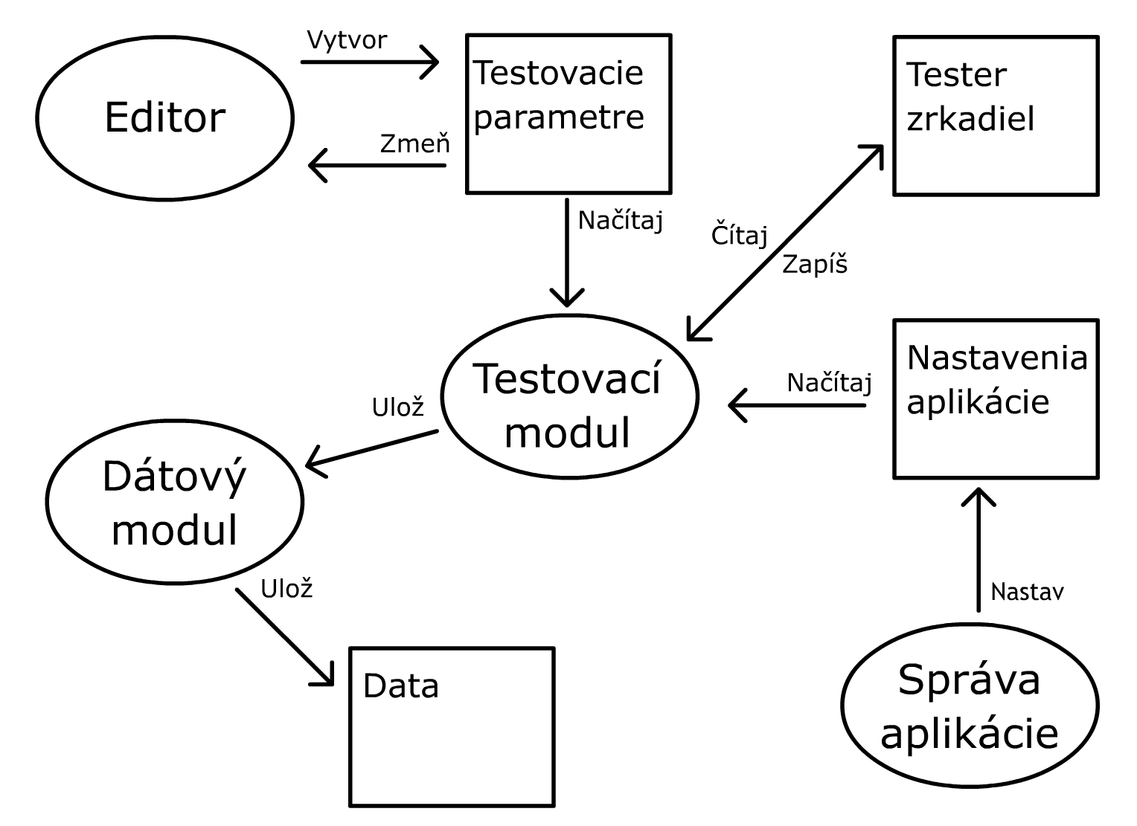
Obr. 1 Moduly aplikácie
    - Editor
Časť aplikácie úplne nezávislá na ostatných. Editor umožní užívateľovi zadefinovať parametre testovania pomocou pohodlného grafického rozhrania. Tieto parametre sa uložia do súboru, kde budú prístupné testovaciemu modulu.
    - Testovací modul
Modul komunikuje so zariadením. Jeho vstupom sú testovacie parametre. Ovláda zrkadlo, číta výsledky testov a porovnáva so zadanými parametrami.
- Nie je jasné čo presne ukladať do databázy. Len z výsledkov testov sa nedozvieme či zrkadlo testom vyhovelo alebo nie. (Ukladať aj použité testovacie parametre?)
Výstupom je súbor prevedených testov a k nim príslušných hodnôt.
    - Dátový modul
Úlohou dátového spravovať výsledky testov. Ponúka testovaciemu modulu rozhranie pre ukladanie a užívateľovi grafické rozhranie pre prehliadanie dát.
    - Správa aplikácie
- Nutná zmena
Implementuje správu aplikácie. Jedná sa o správu užívateľov, nastavenia testovacieho zariadenia a tlačiarní.
  - Motivačný príklad použitia
Operátor sa prihlási do systému. Vloží automobilové zrkadlo do testovacieho zariadenia. Vyberie súbor s parametrami pre daný typ zrkadla a spustí samotný test. Na obrazovke programu môže sledovať priebeh celej operácie – stavy snímačov, polohu zrkadla, hodnotu teplomera, ampérmetra, ... . Po ukončení procesu sa uložia výsledky a vytlačí sa obalová etiketa. Operátor odoberie zrkadlo. Program je pripravený na ďalší test.
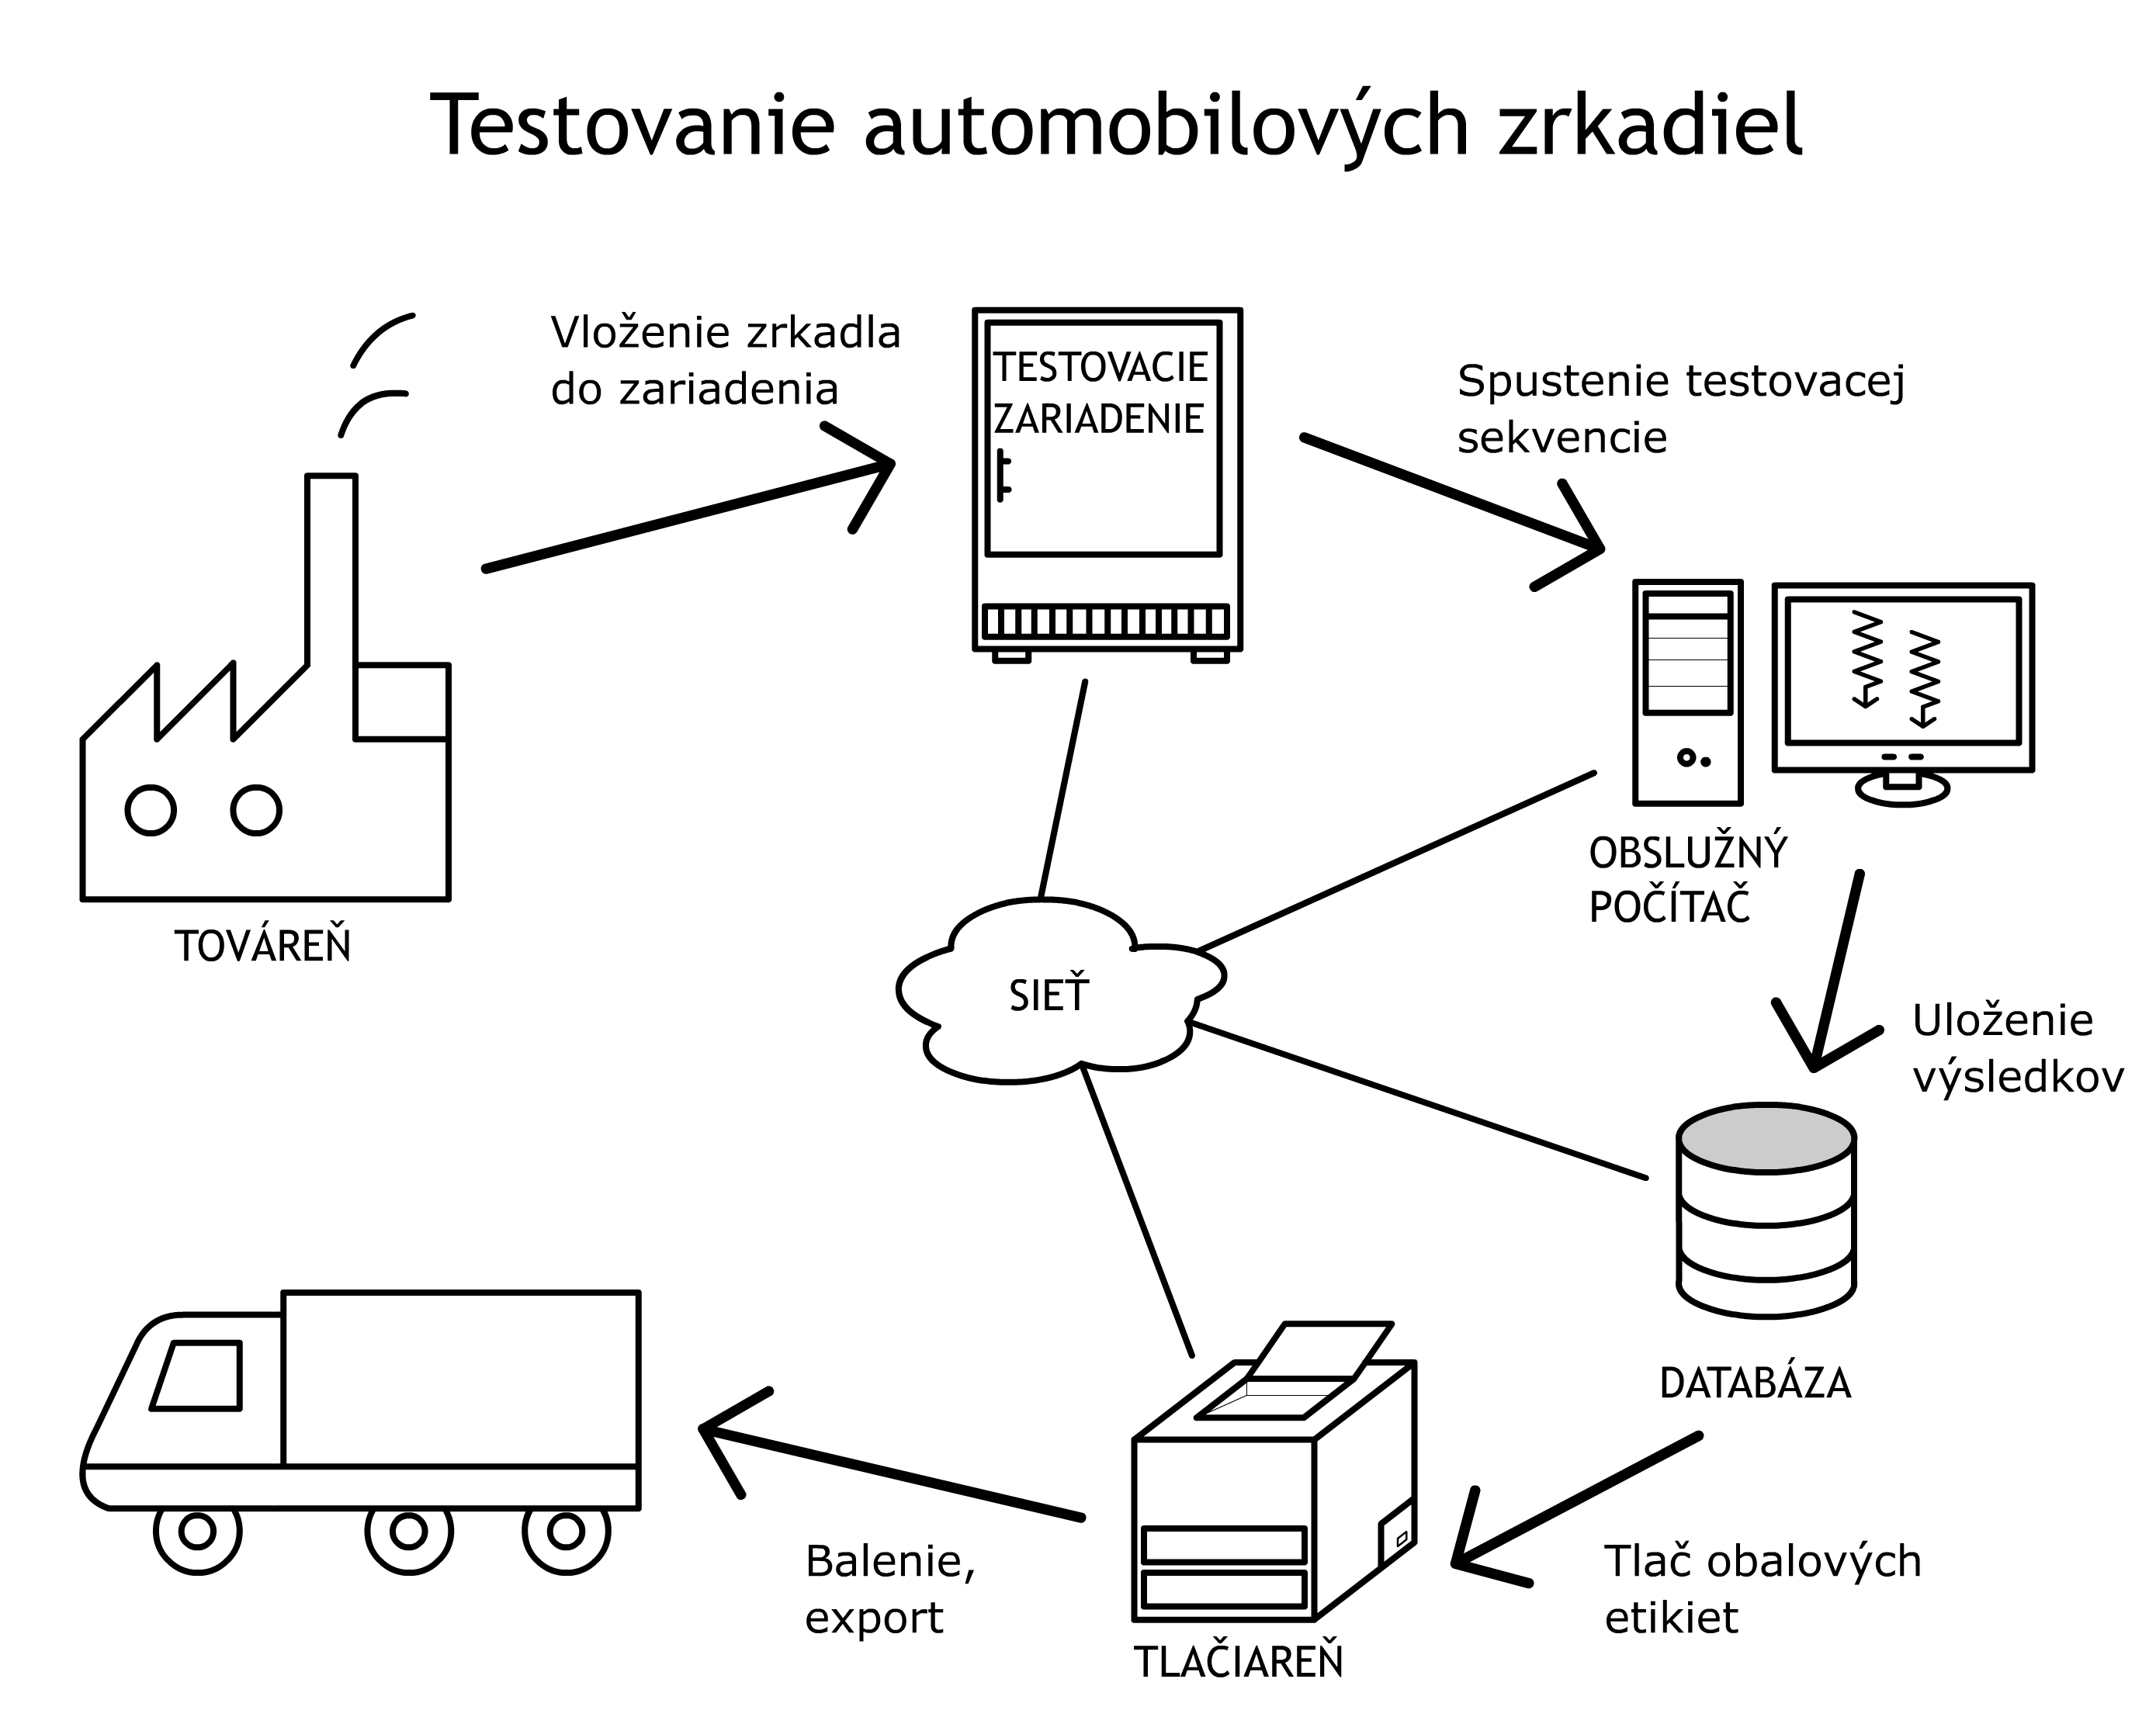
Obr. 2 Výrobný proces
  - Prostredie aplikácie
  - Obmedzenie projektu
Aplikácia bude preložená len v 32-bitovej verzií. Dôvodom je použitie knižnice pre komunikáciu s hardwarom (viď 1.2.3).
Zariadenie musí byť vopred nakonfigurované, musí mať nastavenú IP adresu.
- Vonkajšie rozhranie
  - Užívateľské rozhranie, vstupy a výstupy
  - Rozhranie s hardware
    - Testovacie zariadenie
Testovacie zariadenie je pripojené do lokálnej siete spolu s počítačom na ktorom je spustený obslužný program. Komunikácia prebieha cez protokol Modbus TCP za pomoci knižnice MXIO (viď 1.2.3)

    - Tlačiareň
  - Rozhranie so software
V nasledujúcej časti detailne rozoberieme jednotlivé moduly aplikácie komunikáciu medzi nimi.
    - Správa aplikácie
Modul Správa aplikácie zahrňuje nastavenia k správnemu chodu testovania.
Časť Nastavenia je nadstavba nad súborovým systémom. Poskytuje ostatným častiam modulu rozhranie na ukladanie a načítanie nastavení z konfiguračného súboru.
Grafické rozhranie poskytuje užívateľovi možnosť meniť nastavenia a spúšťať kalibráciu.
Kalibrácia využíva nastavenia a ukladá hodnoty, ktoré sú považované za nulové vzdialenosti pri meraní natočenia skla zrkadla. K načítaniu nulových hodnôt sa využíva sieťové spojenie s testovacím zariadením. Testovaciemu modulu (viď 3.3.4) poskytuje kalibračné (teda nulové) hodnoty.
Časť Sieťové spojenie využíva nastavenia k tomu aby sa pripojila k zariadeniu (IP adresa) a poskytla rozhranie na komunikáciu (načítanie / zápis) pri kalibrácií a zvonka testovaciemu modulu (viď 3.3.4). Tu sa priamo využíva MXIO knižnica (viď 1.2.3)
Smerom von poskytuje modul jednoduché rozhranie na tlač (bez komunikácie s užívateľom) - Tlačiareň. K tomu sa využijú nastavenia (nastavenie strany, systémová tlačiareň,...). Rozhranie využíva testovací modul (viď 3.3.4)
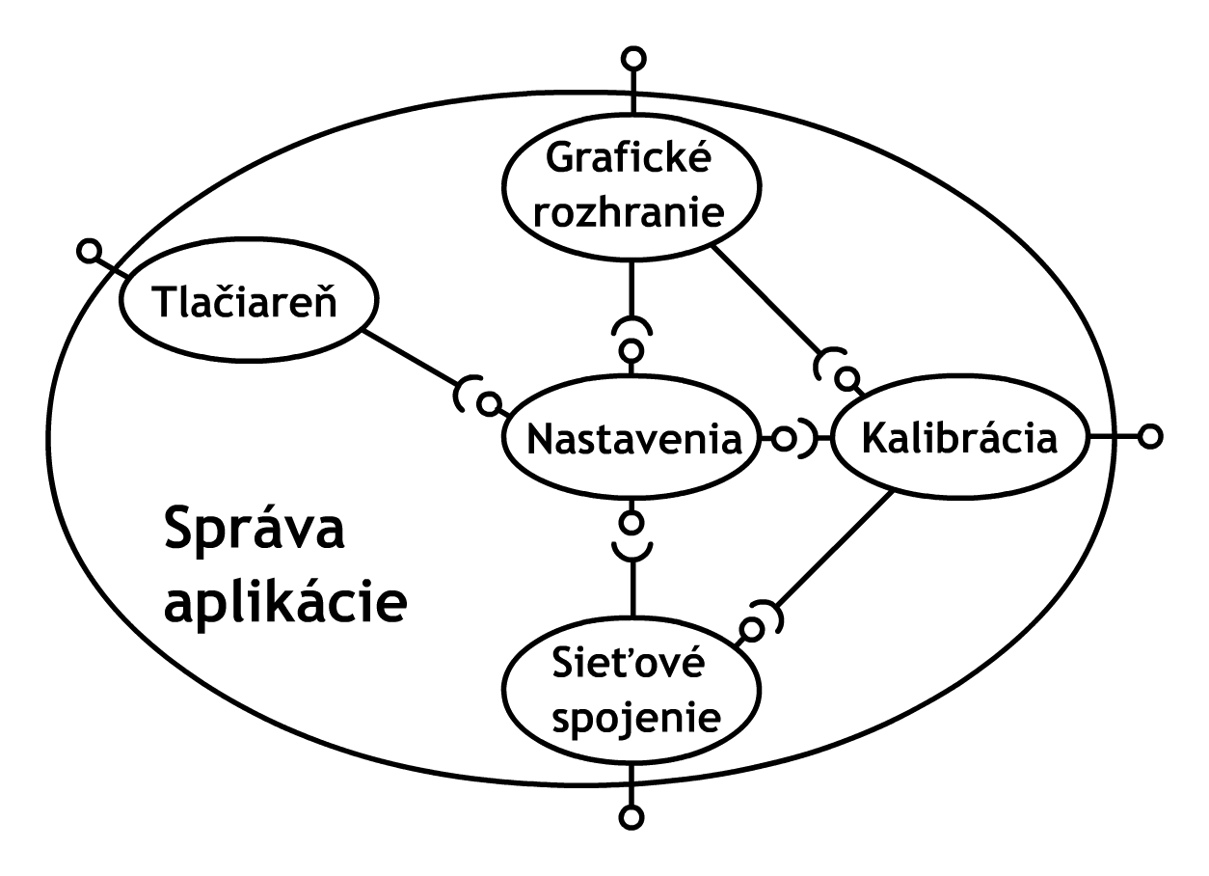
Obr. 3 Správa aplikácie
Časť | Využíva | Poskytuje | Využíva | Poskytuje
Nastavenia | Súborový systém, konfiguračný súbor | Položky konfiguračného súboru
Grafické rozhranie | Nastavenia: napr. tlačiareň, formát papiera, IP adresa zariadenia | Možnosť meniť nastavenia
Kalibrácia | Funkcie časti Sieťové spojenie: načítať hodnoty sond na meranie vzdialenosti
Sieťové spojenie | Nastavenia: IP adresa  Knižnicu MXIO
Tlačiareň

    - Editor
Grafické rozhranie umožňuje užívateľovi vytvárať alebo meniť súbor s testovacími parametrami. Využíva k tomu rozhranie parametre.
Vstupom časti Parametre je meno súboru. V rámci modulu poskytuje možnosť načítať a meniť parametre, smerom von len načítať. To využíva Testovací modul (viď 3.3.4)
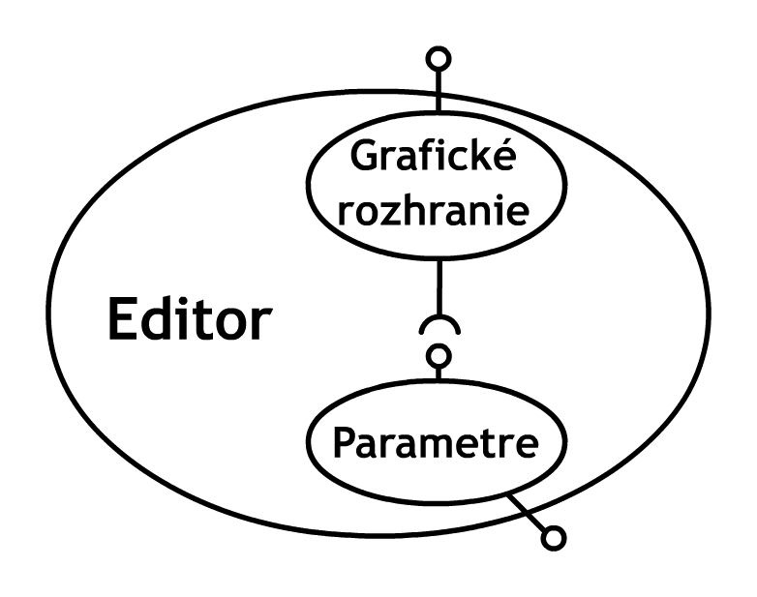
Obr. 4 Editor
    - Dátový modul
Vytvára obal nad databázou.
Grafické rozhranie umožňuje prehliadať uložené výsledky testov. Využíva k tomu rozhranie výsledky.
Časť Výsledky vytvára jednoduché rozhranie nad jadrom dátového modulu umožňujúce pridávať alebo načítať výsledky. Je prístupná zvonka a využíva ju Testovací modul (viď 3.3.4)
Časť Užívatelia, rovnako ako výsledky, vytvára rozhranie nad jadrom modulu. Je určená k správe užívateľov a autentifikácií. Využíva ju modul Správa aplikácie.
Jadro dátového modulu tvorí samotný databázový server - MS SQL Server.
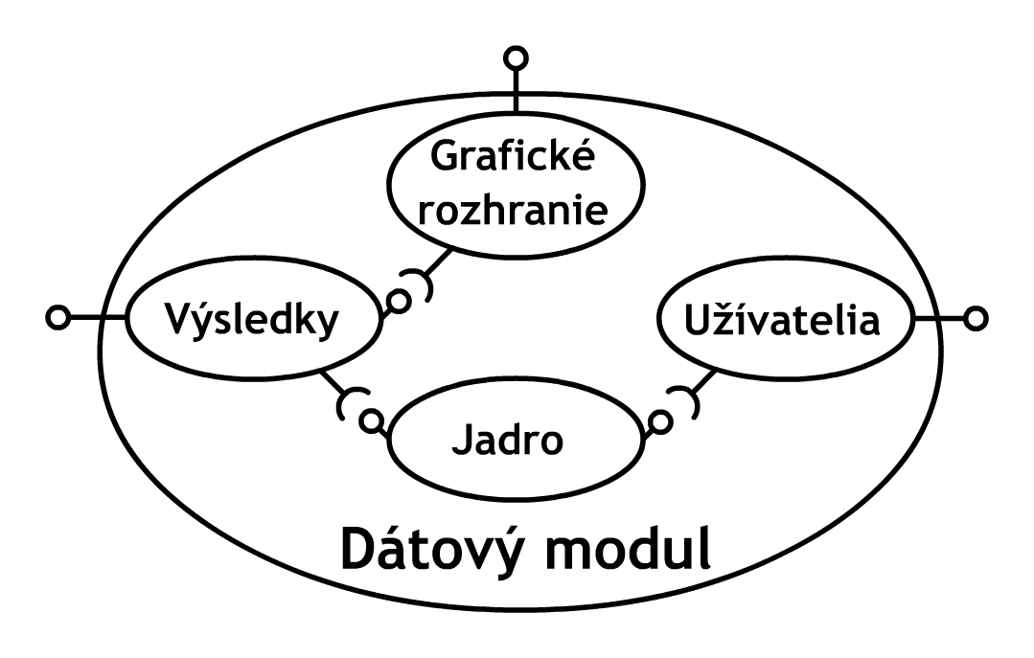
Obr. 5 Dátový modul
    - Testovací modul
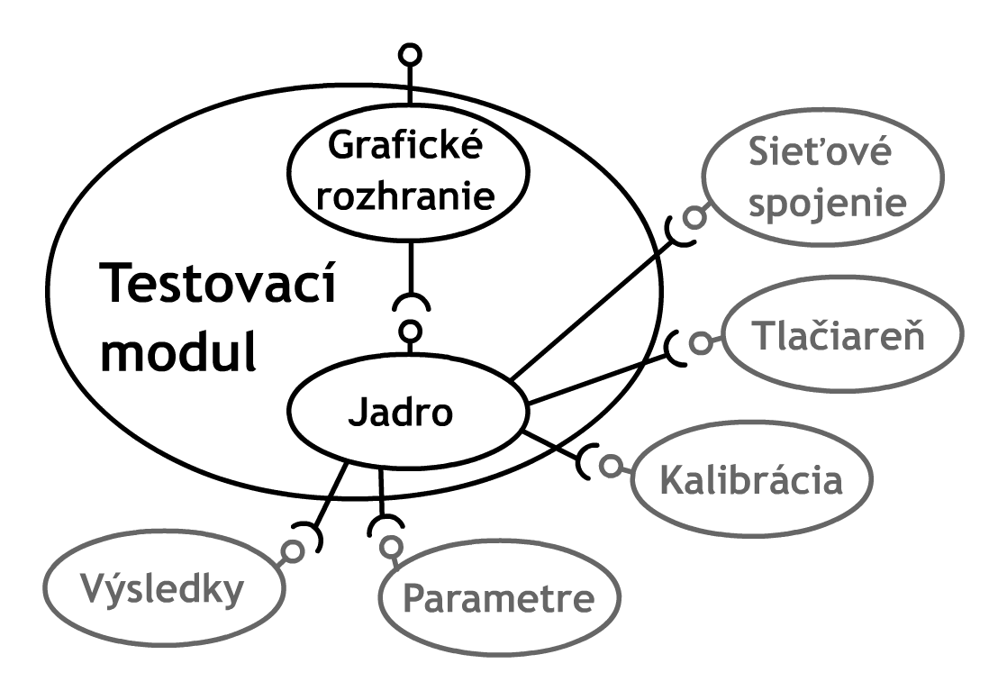
Obr. 6 Testovací modul
  - Komunikačné rozhranie
- Modbus TCP
- ARP – pridelovanie adresy (UDP Broadcast):
- http://social.msdn.microsoft.com/Forums/en-US/netfxnetcom/thread/baa3a5bb-2154-445f-965d-8a139dbe932a
- http://en.wikipedia.org/wiki/Address_Resolution_Protocol
- Scanovanie siete – vyhľadávanie port 502: http://bnwportscanner.codeplex.com/
- Zariadenie nepodporuje DHCP (len BOOTP). Musí mať nastavanú statickú IP adresu. Ak je zariadenie nenakonfigurované, je možné prideliť mu adresu pomocou protokolu ARP. Túto funkciu môže mať aj aplikácia, alebo je možné použiť ioAdmin. Každopádne port na ktorom počúva je definovaný výrobcom (502) – možnosť prehľadať celú sieť a skúsiť komunikovať na porte 502
- Poznámky
- Vymedzenie pojmov
  - Automobilové zrkadlo
V tejto časti spresníme jednotlivé pojmy týkajúce sa automobilového zrkadla
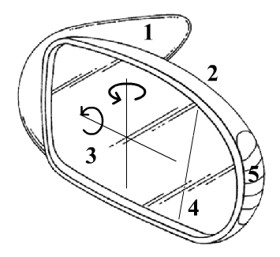
Obr. 7 Automobilové zrkadlo
- Kryt rúčky - plastový obal, ktorý pokrýva uchytenie zrkadla ku dverám auta.
- Vonkajší kryt zrkadla - Plastový obal, ktorý obaľuje celé zrkadlo.
- Sklo zrkadla – Otáča sa okolo vodorovnej a zvislej osy (viď: Obr. 7). Smer otáčania označujeme: sever, juh, východ a západ. Osi označujeme: osi otáčania skla zrkadla.
- Deliaca čiara – je prítomná na niektorých typoch zrkadla a to len na ľavom.
- Smerové svetlo – je prítomné na niektorých typoch zrkadla
- Os otáčania zrkadla – okolo tejto osi sa otáča celé zrkadlo pri sklápaní ku dverám auta. Niektoré typy majú nainštalovaný elektrický pohon sklápania. Túto funkciu označujeme pojmom – powerfold.
- Aktuátor – Motor pre pohyb zrkadla. Jeden pre vodorovnú os - pohyb východ, západ a jeden pre os zvislú - pohyb sever, juh.
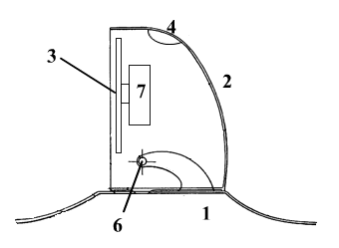
Obr. 8 Automobilové zrkadlo
  - Testovacie zariadenie
Zariadenie je zostavené zo jedného serverového modulu NA-4010 (obsahuje sieťové rozhranie) a niekoľkých prídavným modulov. Možné prídavné moduly sú uvedené v [1] (str. 372), detailný popis serverového modulu v Error: Reference source not found.
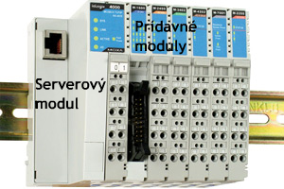
Obr. 9 ioLogik 4000
Moduly rozdeľujeme na:
- Digitálne
  - Vstupné: načítanie príznakov (napr. snímače prítomnosti prvkov zrkadla)
  - Výstupné: ovládanie zariadenia (spúšťanie motorov, ...)
- Analógové
  - Vstupné: načítanie fyzikálnych hodnôt (napr. veľkosť prúdu, vzdialenosť, ...)
  - Výstupné: nepoužívame
Vstupné moduly slúžia ako registre, kam sa ukladajú stavy ďalších meracích zariadení:
- Kamera – nastaví sa na snímanie nejakého symbolu alebo farby, následne vracia príznak, či daný symbol alebo farbu našla.
- Ampérmeter
- Teplomer
- Snímač - Detekcia (ne)prítomnosti nejakého prvku. Napr. kábel v konektore, kryt zrkadla, ...
- Meracia sonda – meria vzdialenosť. Napr. vzdialenosť sondy a skla zrkadla – umožní určiť uhol otočenia skla.

